

**Instituto Politécnico Nacional**

**Unidad Profesional Interdisciplinaria de Ingeniería y Tecnología Avanzada**

**Departamento De Extensión Y Apoyos Educativos**

Sistema De Administración De Alumnos Becados

**MANUAL DE USUARIO**

1. **Secciones del sistema**

El sistema se encuentra dividido en cinco secciones:

1. Inicio

Es la sección que se muestra al acceder por primera vez al sitio, en ésta se puede realizar el inicio de sesión para tener acceso a las secciones que su administrador le otorgó acceso. El usuario y contraseña lo proporciona su administrador. La contraseña por defecto es *password.*

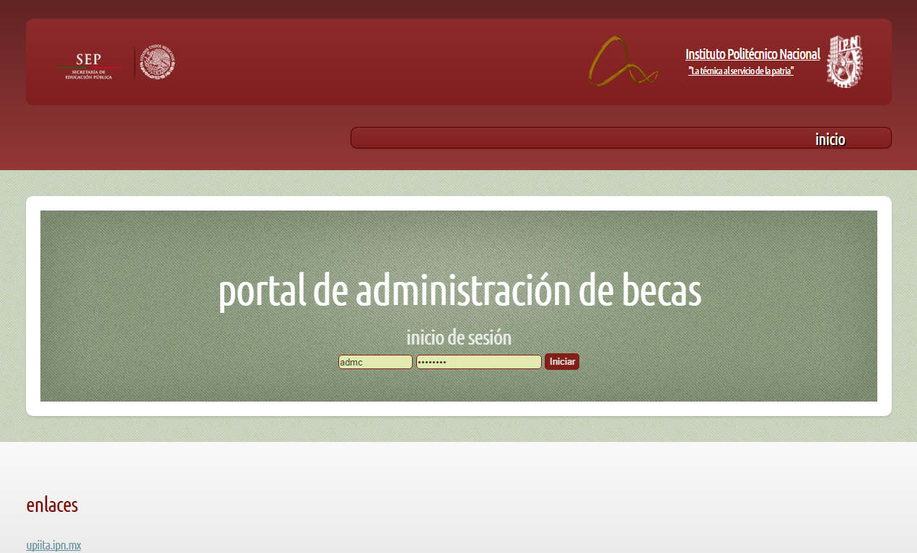

Fig 1.1 La pantalla de inicio de sesión del sistema

Dependiendo de los permisos otorgados por su administrador podrá ver determinadas secciones del sistema una vez iniciada la sesión. Al iniciar sesión, se mostrará la leyenda *Sesión iniciada* seguido de su nombre de usuario debajo de la barra de menú.

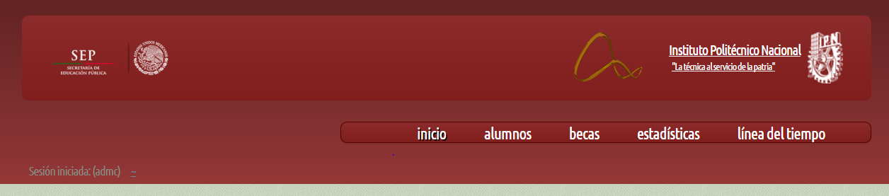

Fig 1.2 Accesos otorgados por su administrador

1. Alumnos

La sección de alumnos permite ver los alumnos registrados mediante los siguientes criterios:

A la derecha se muestran los semestres disponibles para consulta de alumnos.

Por defecto se muestran los cuatro más recientes, si desea expandir la lista dé clic en *Ver más.* 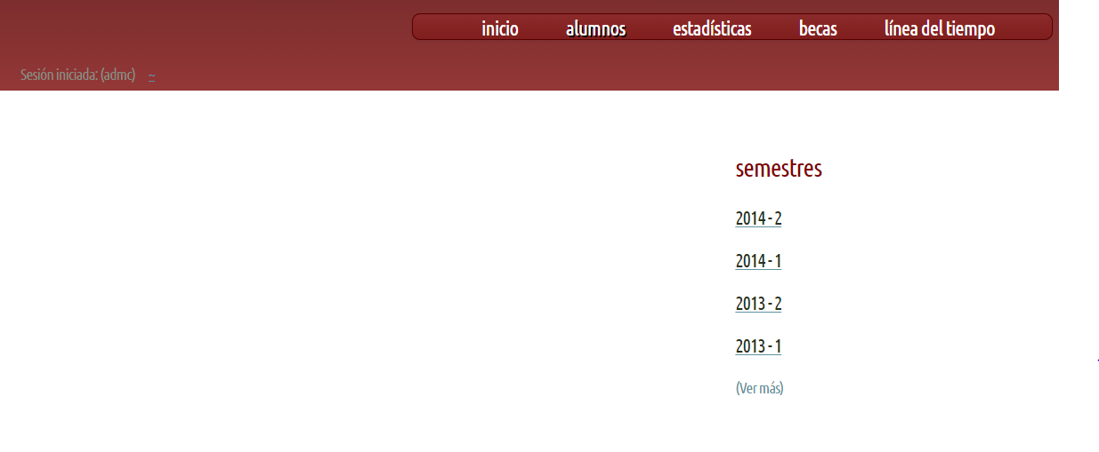

Seleccione un semestre para acceder a las demás funciones y visualizar el listado de alumnos por *Alumnos inscritos al semestre* y *Alumnos de nuevo ingreso al semestre,* estos se muestran agrupados según la beca que tengan asignada en el semestre seleccionado.

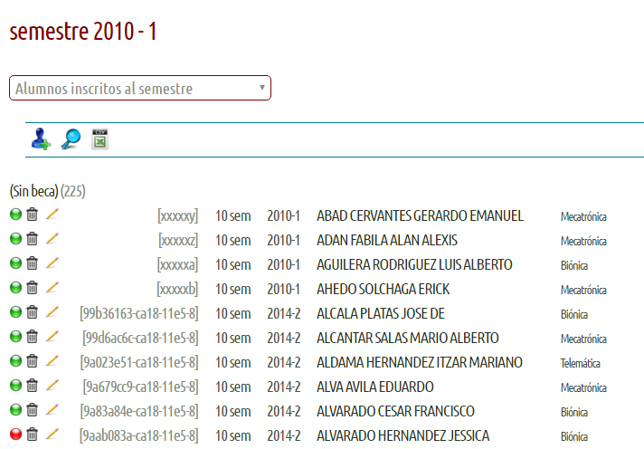

Como se puede apreciar, la barra de acciones permite:

1. Dar de alta un alumno

Al seleccionar esta opción se mostrará el formulario para dar de alta al alumno; se asume que el alumno es de nuevo ingreso al semestre seleccionado.

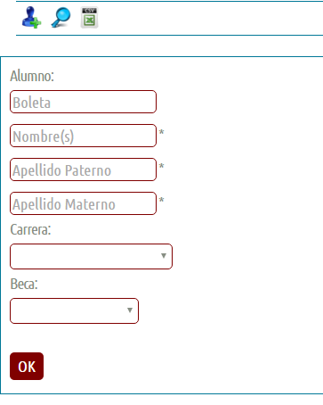

1. Buscar alumnos

Permite buscar alumnos mediante nombre, apellido paterno o materno o boleta.

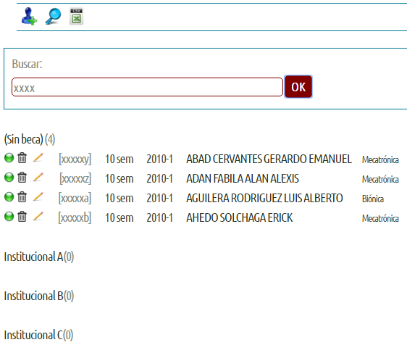

1. Cargar varios alumnos a la vez mediante un archivo csv

Al dar clic en *seleccionar archivo*  se mostrará un diálogo para seleccionar archivos.

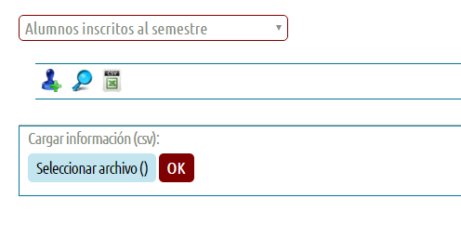

El listado de alumnos consiste en los siguientes campos por alumno:

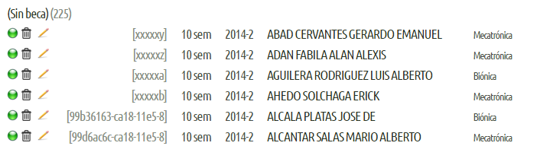

LED de color verde/rojo. indica si el alumno es egresado o no. Una vez cumplidos diez semestres se puede hacer la indicación de que el alumno ha terminado su carrera.

Botón de eliminar. Elimina permanentemente del sistema al alumno, se muestra mensaje de confirmación de eliminado.

Botón de editar. Se muestra un diálogo para editar las propiedades del alumno.

Boleta.

Número de semestres cursados.

Semestre actual.

Nombre completo.

Carrera a la que pertenece.

1. Estadísticas

Se muestran dos opciones para mostrar estadísticas.

*Por semestre.*

Se muestra el listado de semestres para construir la gráfica.

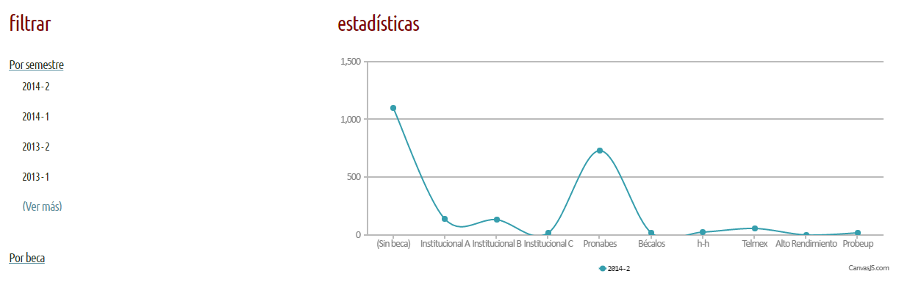

*Por beca.*

Se muestra el listado de becas para construir la gráfica.

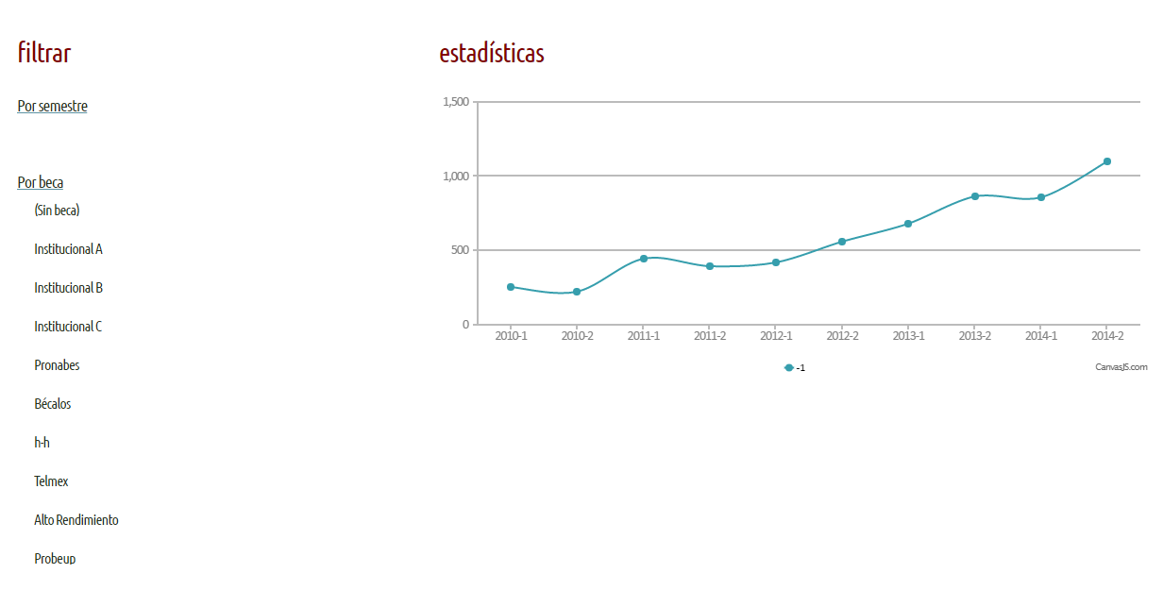

1. Becas

Muestra el listado de becas y permite editar información básica.

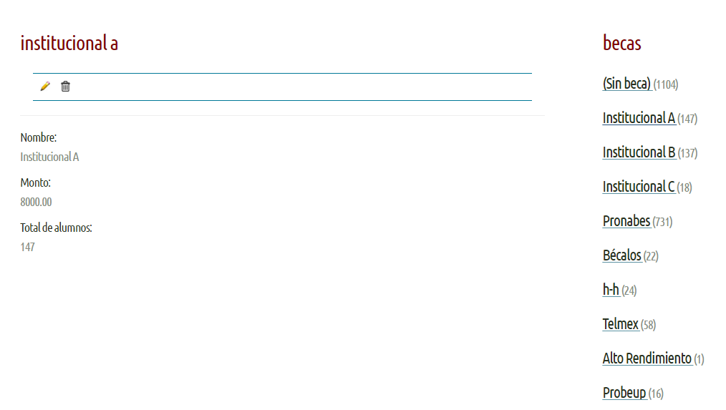

1. Línea de tiempo

Permite obtener información por carrera del porcentaje de egresados que tuvieron beca. Para acceder a ella seleccione la opción de carrera y seleccione la deseada así como el semestre de ingreso para generar la gráfica.

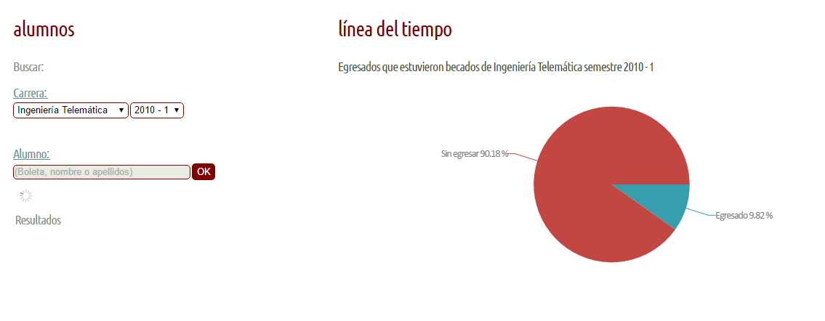

También es posible mostrar el historial de cada alumno mediante una gráfica. Para acceder a esta información, seleccionar *Alumno*  y realiza búsqueda por nombre o boleta.

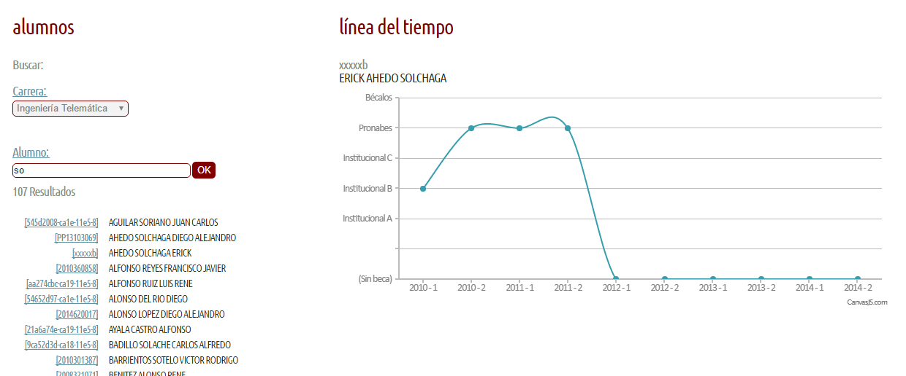

1. **En caso de error**

Contacte al administrador del sistema.